600  AED | 650  AED | 2770  AED | 395  AED | 1570  AED | جمیرا | *5 | جمیرا بیچ
29MAY - 22 SEP
جایگاه لوگو شما
29 MAY-14JUN
DXB-98-01

شروع نرخ بزرگسال از 1.898.000 تومان
نرخ پرواز بر مبنای پایین ترین کلاس پروازی محاسبه گردیده است خواهشمند است در زمان خریداری تور با کانتر فروش تماس حاصل فرمایید

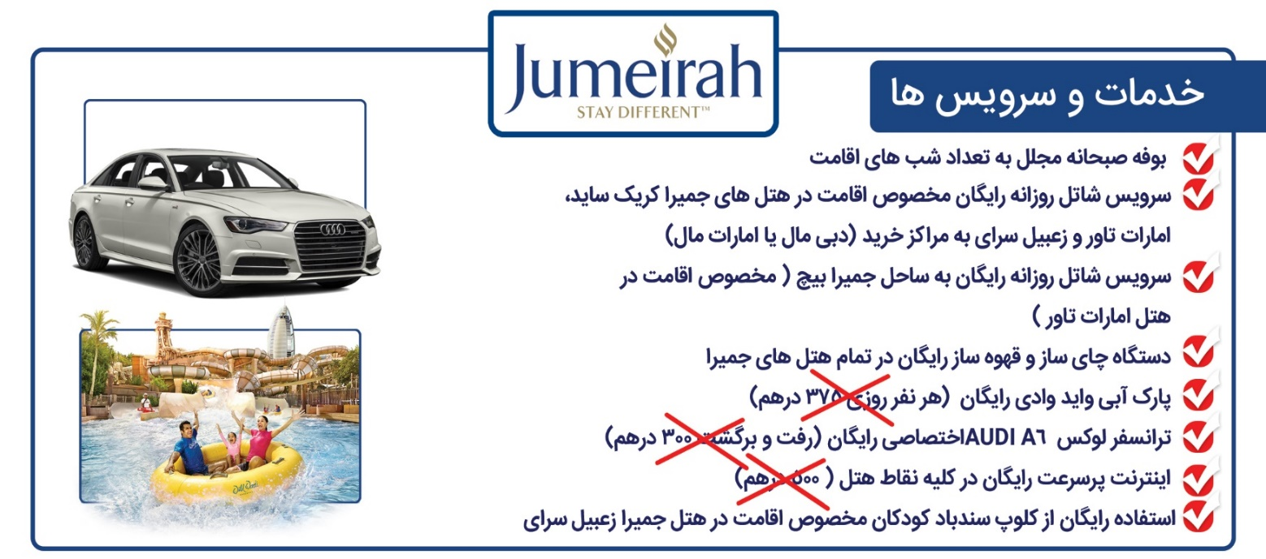

600  AED | 650  AED | 2770  AED | 395  AED | 1570  AED | پالم | *5 | جمیرا زعبیل سرای سوپریور

کودک بدون تخت | کودک با تخت | یک تخته | شب اضافه  هرنفردر اتاق دوتخته | دوتخته به ازای هرنفر | موقعیت هتل | درجه | نام هتل |  |  | ردیف
345  AED | --- | 830  AED | 100  AED | 605  AED | بر دبی | *3 |  | جمیرا زعبیل هاوس مینی |  | 1
345  AED | 465  AED | 1050  AED | 125  AED | 670  AED | بر دبی | *4 |  | جمیرا زعبیل هاوس السیف |  | 2
490  AED | 525  AED | 1405  AED | 185  AED | 850  AED | دیره | *5 |  | جمیرا کریک ساید |  | 3
520  AED | 550  AED | 1780  AED | 235  AED | 1080  AED | شیخ زاید | *5 |  | جمیرا امارات تاور |  | 4
600  AED | 650  AED | 2770  AED | 395  AED | 1570  AED | جمیرا | *5 |  | جمیرا بیچ |  | 5
600  AED | 650  AED | 2770  AED | 395  AED | 1570  AED | پالم | *5 |  | جمیرا زعبیل سرای سوپریور |  | 6
650  AED | 800  AED | 2940  AED | 430  AED | 1670  AED | پالم | *5 |  | جمیرا زعبیل سرای دیلاکس | 7

